КГУ "НАБЕРЕЖАЯ СРЕДНЯЯ ШКОЛА ОТДЕЛА ОБРАЗОВАНИЯ АКИМАТА ТАРАНОВСКОГО РАЙОНА"

"ИМЯ СУЩЕСТВИЕЛЬНОЕ.
ОБОБЩЕНИЕ"
(конспект урока русского языка во 2 классе)

Учитель: Агунькина О. А.

с. Елизаветинка, 2016г.

Тема: "Имя существительное. Обобщение."

Цель:
Образовательная:
- обобщить и систематизировать знания учащихся по теме “Имя существительное”,
- обогатить словарный запас детей,
- научить выполнять группировку существительных по существенному признаку,
- продолжить работу над деформированными предложениями.
Воспитательная:
- воспитывать любовь к родному языку, взаимопомощь,
- умение работать в парах.
Развивающая:
- развивать орфографическую зоркость, умение находить в тексте имена существительные, определять их грамматические признаки,
- развивать монологическую речь.

Оборудование:
карточки для индивидуальной и групповой работ,
презентация,
интерактивная доска с компьютером.

Ход урока.

I. Организационный момент.
Итак, русский язык друзья!
На вас надеюсь, как всегда!
Мы хороший, дружный класс,
Всё получится у нас!

- Ребята, любите ли вы преодолевать трудности?
- Поднимите руку, кто уверен, что справится.
- Трудности преодолеваются, если человек все делает с хорошим настроением, хорошими мыслями и если рядом друзья.
- Прислушайтесь к себе: какое у вас настроение?
- На столе у каждого лежат солнышко и тучка. Какая из карточек отражает ваше настроение, покажите.

- Ребята, теперь улыбнемся друг другу и начнем наш урок. А чтобы урок наш прошел интересным и полезным, мы должны выполнить кое-какие правила. Вспомним эти правила.
(Первую строчку произносит учитель, а вторую – ученики)

На уроке будь старательным,
Будь спокойным и внимательным.

Говорите чётко, внятно
Чтобы было всё понятно.

Если хочешь отвечать,
Надо руку поднимать.

Если друг стал отвечать,
Не спиши перебивать.

А помочь захочешь другу,
Подними спокойно руку.
Ребята, продолжить наш урок я хотела бы с пословицей: (слайд 3)
«Каждый день жизни прибавляет частицу мудрости». Вы со мной согласны? Как вы понимаете смысл этой пословицы?
Мы узнаем что-то новое, что-то интересное.
Ребята, наши знания – это богатство, которое мы складываем в сундучок, а когда нужно мы достаем и используем их.
Но этот сундучок с знаниями должен быть у каждого из вас.
Сегодня я приглашаю вас совершить небольшое путешествие по королевству с красивым звучным названием «Имя существительное». Как в любом государстве, здесь действуют свои законы, соблюдаются свои традиции. А путешествовать мы будем на паровозике «Удача». (слайд 4)

И первая станция, к которой мы приближаемся - это станция «Чистописание» (слайд 5)
- Откройте тетради. Запишите число, классная работа.
- Настраиваемся на рабочую волну и стремимся по ступеням знаний к новым открытиям.

Сегодня мы будем:
НАБЛЮДАТЬ
ЗАМЕЧАТЬ
РАЗМЫШЛЯТЬ
ДЕЛАТЬ ВЫВОДЫ

Минутка чистописания. (слайд 6)
В чистописании запишите парные согласные.
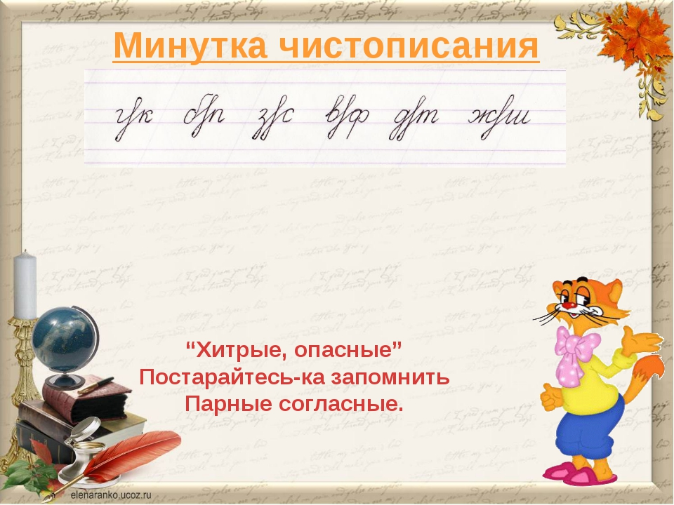

Что это за буквы? Охарактеризуйте их.

Итак, следующая станция «Знайки». (слайд 7)
Наш урок посвящён теме "Имя существительное".
Что вы знаете об имени существительном?
Имя существительное – это часть речи, которая отвечает на вопросы кто? что? и обозначает предметы, события, явления природы.
Почему одни имена существительные отвечают на вопрос кто?, а другие – что?

Работа по карточке №1. Записать слова в два столбика по признаку - одушевленные – неодушевленные:
Собака, воробей, Казахстан, речка, Андрей, верблюд, лыжи, ёжик, Барсик, автобус, Костанай, дождь.

Взаимопроверка. (слайд 8)

- На какие две группы еще можно разделить слова каждого столбика?
- Как пишутся нарицательные существительные? А имена собственные? Кого и что они обозначают?

Итак, следующая станция «Самый внимательный». (слайд 9)
Перед вами слова: девочка, мячик, стол, птицы, яблоко, тетрадь, карандаш, школа, пенал.
Посмотрите внимательно на эти слова. Что вы заметили?
Как изменяются имена существительные? По числам (ед.ч. и мн.ч.)

Работа по карточке №2.
Допиши пару.
Шапки - , носки - , яблоки - , сад - , сапоги - , груша - , лес - , камни - , острова - , село - , поля - , деревья - , столы - , ключи - , ромашки - , ягоды - , огни - .
Проверка (слайд 10)

Ребята, вы справились с заданием, и наше путешествие продолжается .
И наш паровозик прибыл на станцию "Музыкальная".
физминутка.

Мы отдохнули и снова в путь.
Следующая станция "Грамотейкино". На этой станции живут коротышки - грамотеи. Они предлагают выполнить следующее задание. (слайд 11)

Под ольхой в тени ветвей
Ёж созвал своих друзей.
Усадил их всех на кочку,
Дал росы им по глоточку.
Но внезапно за бугром
Громкий-громкий грянул гром.
Гости все свалились с кочки,
Разлетелись на кусочки.
Вам не сложно угадать?
Помогите их собрать!
БЕЛ - КА, МЕД - ВЕДЬ, СОЛН - ЦЕ. (слайд 12)
На какие три группы можно разделить эти слова. Какой вывод можно сделать? Имена существительные относятся к мужскому, женскому и среднему роду.

Женский род запомню я и скажу: “Она моя”.
И запомню род мужской и опять скажу: “Он мой”.
Средний род: “Оно моё” – это правило твоё.

Работа по карточке №3.
(разноуровневые задания - Знайка, Мальвина, Буратино)

1 уровень. Выписать имена существительные женского рода.

2 уровень. Выписать имена существительные женского и мужского рода.

3 уровень. Определить род имён существительных.

Шкаф, молоко, девочка, ученик, парта, петух, книга, солнце, кот, пальто, лисица, капуста, воробей, мороз, окно, платье, черепаха, облако.

Молодцы ребята!

Вот и закончилось наше путешествие по удивительному королевству «Имя существительное». Вы проехали долгий путь, на станциях наш паровоз «Удача» делал остановки, вы выполнили все предложенные вам задания.

Ребята, покажите какое у вас настроение сейчас?
Я думаю, что вы были успешны на уроке и чувствовали себя комфортно, и сумели применить свои знания.

Кто почувствовал себя знатоком имени существительного?
Оцените себя. Кто поставил себе оценку «5»? «4»? «3»?

Что вам понравилось? Чем мы занимались? Что было интересным?

А сейчас – блиц опрос: (Слайд 12)
Какую часть речи повторяли?
Что такое имя существительное?
Что имеет имя существительное?
Какие бывают имена существительные?
Как изменяются имена существительные?

- Спасибо за урок.

- Ребята, какая была погода на уроке?
/Вывешиваю три облака./
- Какое облако вам больше всего понравилось?

- Мне понравилось…
- Мне было трудно…
- Я смогу…

